Проект программы Фазенда (Первый канал)
Дизайнер Инна Луканова
Эту гостиную с бильярдной обустроили в подвале. Задачей дизайнера было создать пространство не только для отдыха, но и для развлечений. Акценты в виде граффити на стене, ярких кресел и плитки нужно было грамотно оттенить. Потому Инна выбрала пробковый пол с фотопечатью из коллекции Wood. Он будто собран из досок от старых упаковочных ящиков. Это придало интерьеру некоторую брутальность.

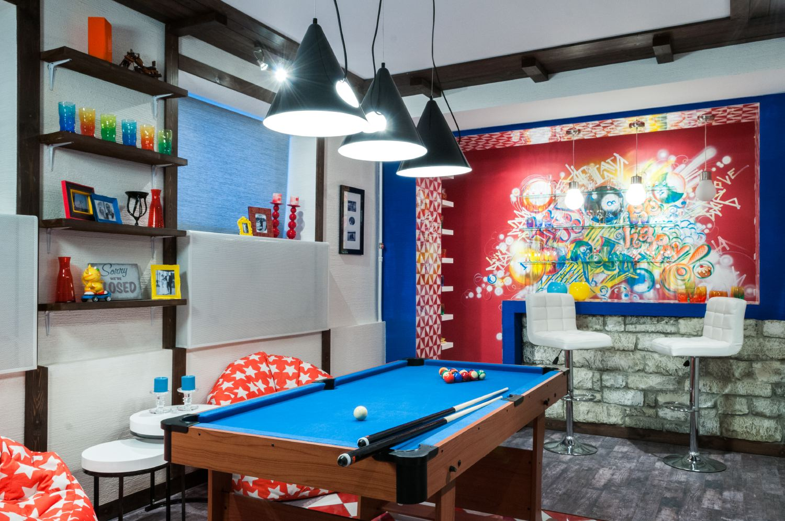

Дизайнер Инна Луканова
http://lukanova.jimdo.com/

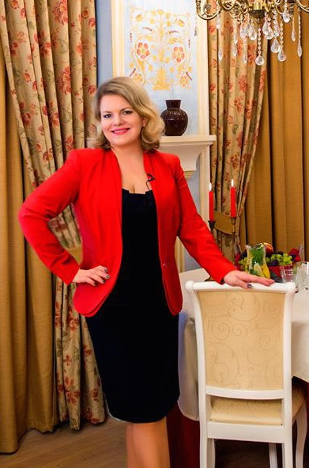

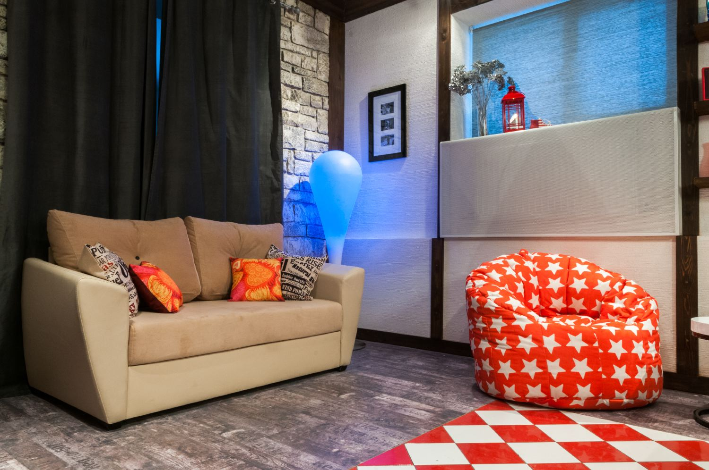

Здесь уложили замковый пробковый пол. Сверху он покрыт лаком горячего нанесения, что делает его очень износостойким и сильно упрощает уход

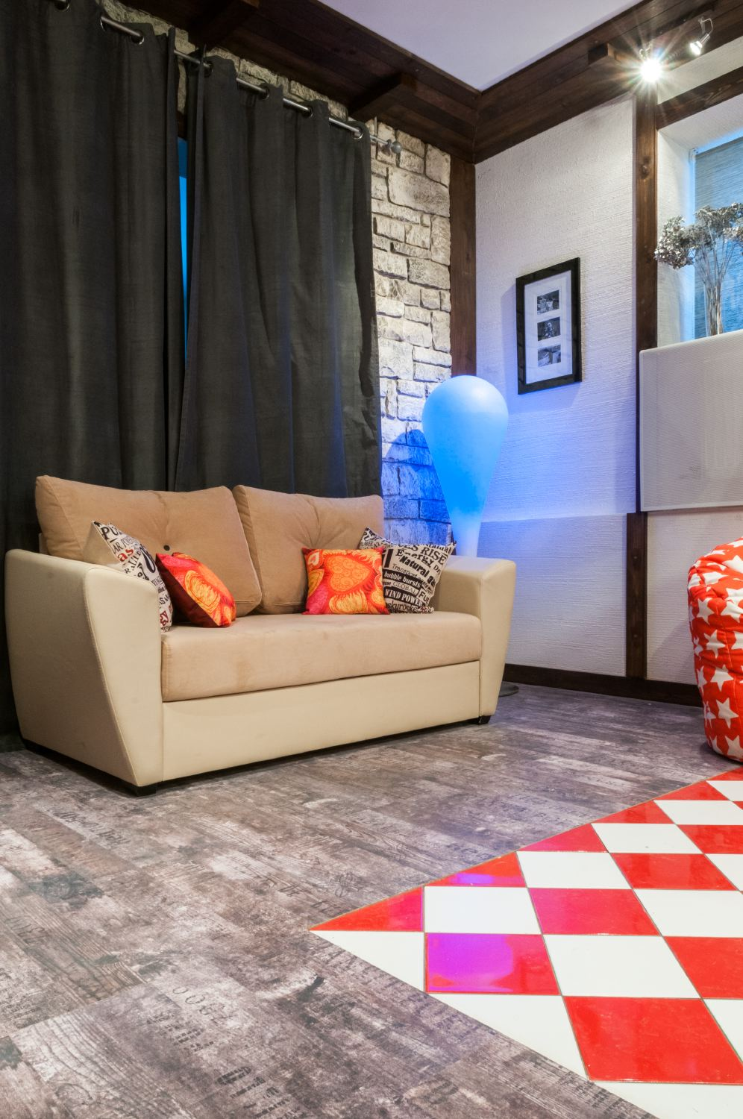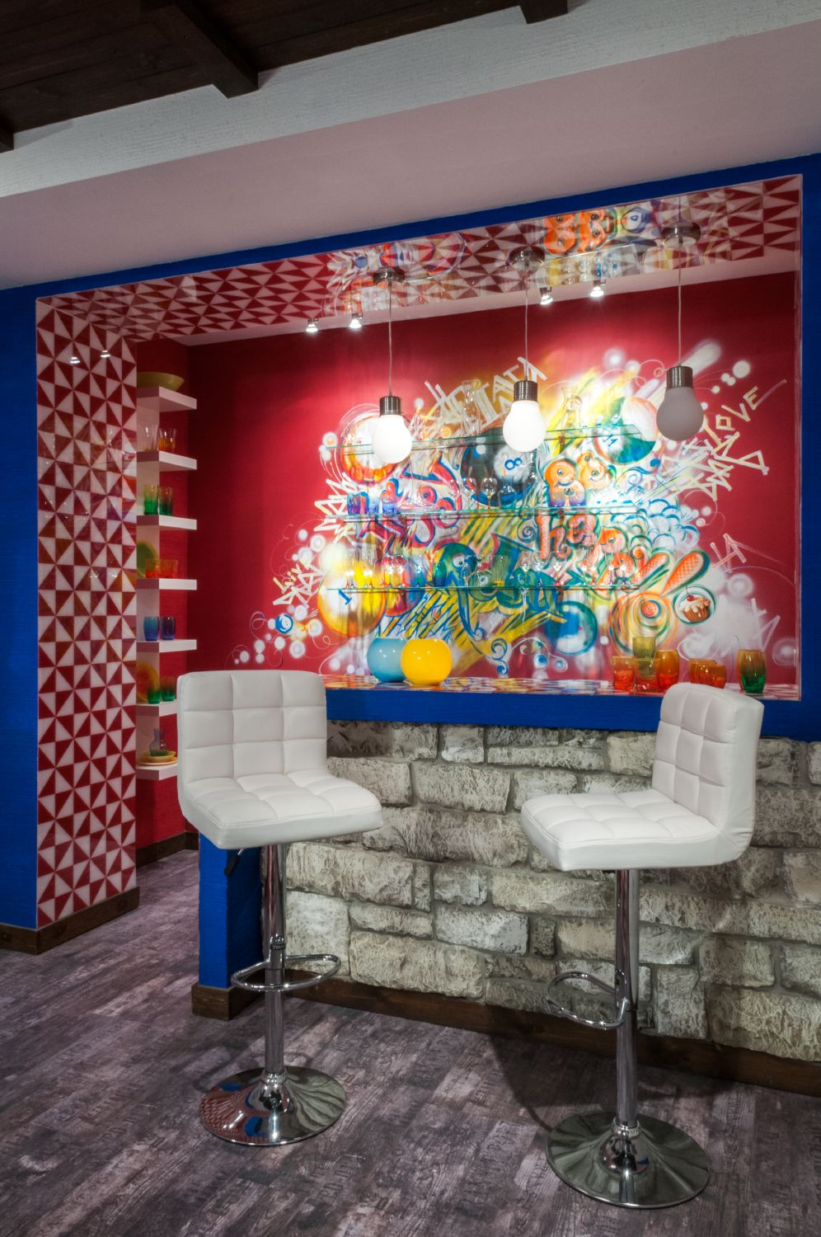

Этот подвал был отапливаемым, потому уложили замковый пол. А для неотапливаемых помещений существует клеевой пробковый пол. И он может быть с таким же принтом

